Estudio de Proyección de Empleo de ManpowerGroup para julio-septiembre 2025

Las empresas del Noroeste, con unas expectativas de generación de empleo del 8%, entre las más prudentes

- Galicia, Asturias y Castilla y León moderan su confianza, ceden 9 puntos respecto al trimestre anterior y se sitúan 3 puntos por debajo de la media nacional (11%).
- La zona Norte es la más optimista del país con un 24% de expectativas de contratación, seguida por la zona Noreste (19%) y la zona Sur (15%).
- La zona de Levante sufre la mayor caída en las previsiones con una bajada de 18 puntos porcentuales.

Madrid, 26 de junio de 2025.- Las empresas del Noroeste (Galicia, Asturias y Castilla y León) moderan sus expectativas de contratación de cara al tercer trimestre del año, según el Estudio de Proyección de Empleo de ManpowerGroup. La región registra una previsión neta del 8%, lo que representa una caída de 9 puntos respecto al trimestre anterior, 12 puntos por debajo si comparamos con el mismo periodo de 2024, reflejando un menor optimismo en la evolución del mercado laboral.
Este es el resultado de que el 24% de las compañías tengan la intención de ampliar sus plantillas, mientras que el 61% se plantee mantenerlas sin cambios y el 15% estime que las reducirá.
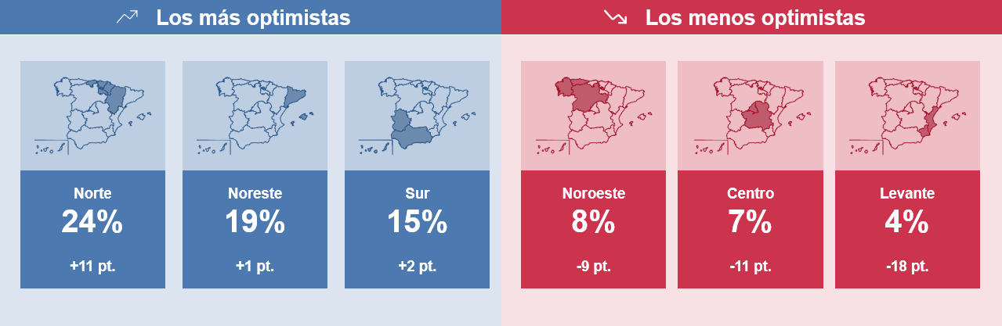
Intención de contratación por regiones y evolución intertrimestral

El liderazgo en previsiones lo mantiene la zona Norte (Aragón, Cantabria, La Rioja, Navarra y País Vasco), que alcanza un 24%, 13 puntos por encima de la media nacional. Le siguen la zona Noreste (Cataluña y Baleares), con un 19%, y la zona Sur (Andalucía, Extremadura y Canarias), con un 15%. Estas regiones concentran el mayor optimismo empresarial del trimestre.
En cambio, la zona de Levante (Comunidad Valenciana y Región de Murcia) protagoniza la mayor caída, con un retroceso de 18 puntos que la sitúa en el 4%, mientras que la zona Centro (Comunidad de Madrid y Castilla-La Mancha) baja 11 puntos, quedando en el 7%. Éstas son las únicas regiones con datos más prudentes que Noroeste.

Sobre el Estudio de Proyección de Empleo de ManpowerGroup: este estudio se basa en entrevistas realizadas a 40.671 empresas de todo el mundo -1.048 de ellas en España-, tanto del sector público como del privado, de 42 países y territorios, y su objetivo es medir las tendencias de empleo previstas para cada trimestre. Esta muestra permite realizar un análisis por sectores y regiones -ya que están estandarizados en todos los mercados- y así ofrecer una información más detallada.
El estudio obtiene su información a partir de una única pregunta: “¿Cómo prevé usted que cambiará el empleo total en su empresa en el próximo trimestre, desde julio a septiembre de 2025, en comparación con el trimestre actual?”. Como resultado de comparar las compañías que tienen previsto ampliar sus equipos y las que anticipan una reducción se obtiene un índice cuyo resultado puede ir desde -100% a 100%.
El estudio se lleva a cabo desde hace más de 60 años con la misma pregunta y perfil de encuestados. Desde el primer trimestre de 2022, las respuestas se recopilan a través de un sistema online de doble confirmación en el que se incentiva a los participantes a completar la encuesta.

ManpowerGroup
ManpowerGroup es la compañía líder mundial en soluciones de talento y tecnología. Ayuda a las organizaciones a adaptarse a un mercado del empleo en constante cambio, seleccionando, evaluando, desarrollando y gestionando el talento que necesitan para lograr sus objetivos de negocio. Apoyándose en las últimas herramientas tecnológicas, crea estrategias innovadoras para cientos de miles de empresas cada año, permitiéndoles contar con los profesionales cualificados que necesitan, al mismo tiempo que ofrece un empleo digno y sostenible a millones de personas. A través de sus distintas marcas (Manpower, Experis y Talent Solutions), aporta valor a candidatos y clientes en más de 75 países, como lleva haciendo durante más de 75 años. Además, sus políticas de diversidad, inclusión e igualdad y sus buenas prácticas de negocio son reconocidas por multitud de organizaciones.
Más información en www.manpowergroup.es.

Para más información:
Agencia de comunicación Havas PR  comunicación.manpowergroup@havas.com |  | ManpowerGroup  Dpto. Comunicación  Gala Díaz Curiel  607 35 33 49  gala.diaz@manpowergroup.es  Juan Gómez Rodríguez  Tel. 687 51 96 90  juan.gomez@manpowergroup.es

